Сотрудники ГБУ «ЦЭИИС» провели обследование дороги на территории бывшей промзоны Центра информатики и электроники в Зеленограде
13.09.2023
Работы велись в городе Зеленоград. Проект застройки территории бывшего ЦИЭ предусматривает строительство школы на 1,3 тыс. мест, детских садов на 600 мест, университета, административных зданий и торговых объектов.
Сотрудники Отдела обследования грунтов и конструктивных слоев дорожных одежд провели оценку соответствия значений толщин, количества, состава и ровности покрытия (основания) дорожных одежд требованиям проектной документации. Наряду с этим, был произведен отбор проб асфальтобетона для последующего его исследования в лабораторных условиях.
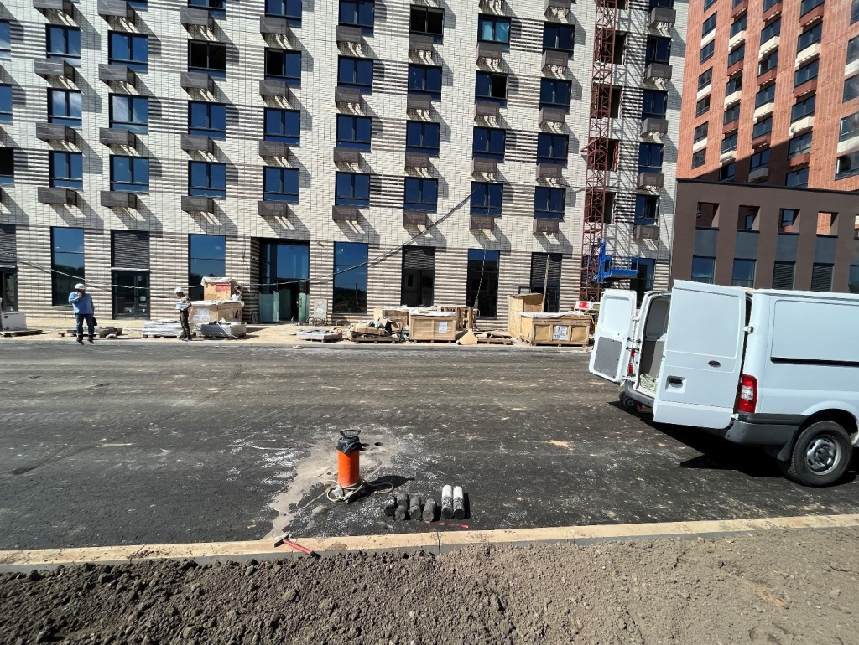
«В условиях высокой масштабности строительства и реконструкции социально и экономически - значимых объектов Москвы необходима строгая оценка качества материалов и конструкций на соответствие требованиям нормативно-технической документации. От этого напрямую зависит надежность, долговечность возводимых объектов, безопасность и удобство в эксплуатации», - отметил директор ГБУ «ЦЭИИС» Виктор Егоров.
По результатам проведённых обследований сотрудниками «Центра экспертиз» составлены и переданы экспертные заключения в Комитет государственного строительного надзора города Москвы для принятия дальнейших мер.

Адрес страницы: http://ceiis.mos.ru/presscenter/news/detail/11828581.html
ГБУ города Москвы «ЦЭИИС»

